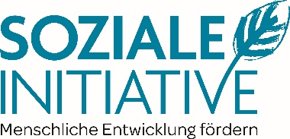

Mobiles Familiencoaching

Gemeinsam Wege aus der Krise meistern
Wenn das Zusammenleben in der Familie schwierig ist, unterstützt und entlastet das mobile Familiencoaching durch telefonische Sofortberatung und persönliche Beratung vor Ort – freiwillig, vertraulich, kostenlos und unbürokratisch!

Wir stehen mit Rat und Tat zur Seite!
- Einfach bei der kostenlosen Hotline 0800 25 22 01 anrufen und die Sofortberatung nutzen.
- Erreichbarkeit:
Montag, Mittwoch und Freitag von 8:30 bis 13:00 Uhr
Dienstag und Donnerstag von 13:00 bis 17:30 Uhr
- Auf Wunsch kommen unsere Berater:innen zu Ihnen nach Hause.
- Ein E-Mail schreiben an familiencoaching@soziale-initiative.at.
- In unseren mobilen Beratungsbus in der Region für ein Gespräch einsteigen.

Weiterführende Informationen sowie die aktuellen Termine und Standorte des Beratungsbusses findet man hier: https://www.soziale-initiative.at/mobiles-familiencoaching

